1. Заходите в мои заявления

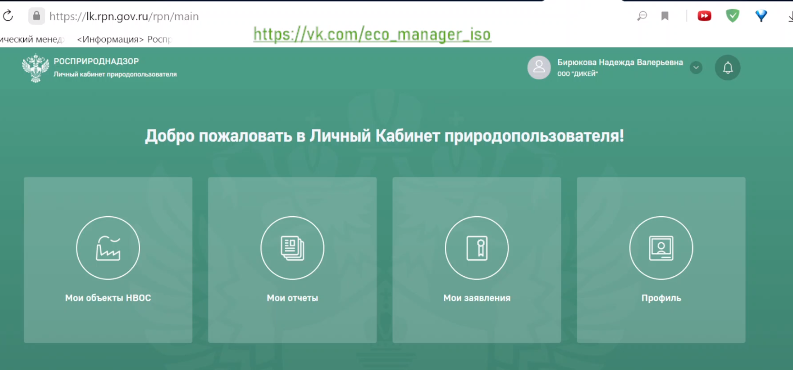

1. Нажимаете новое заявление

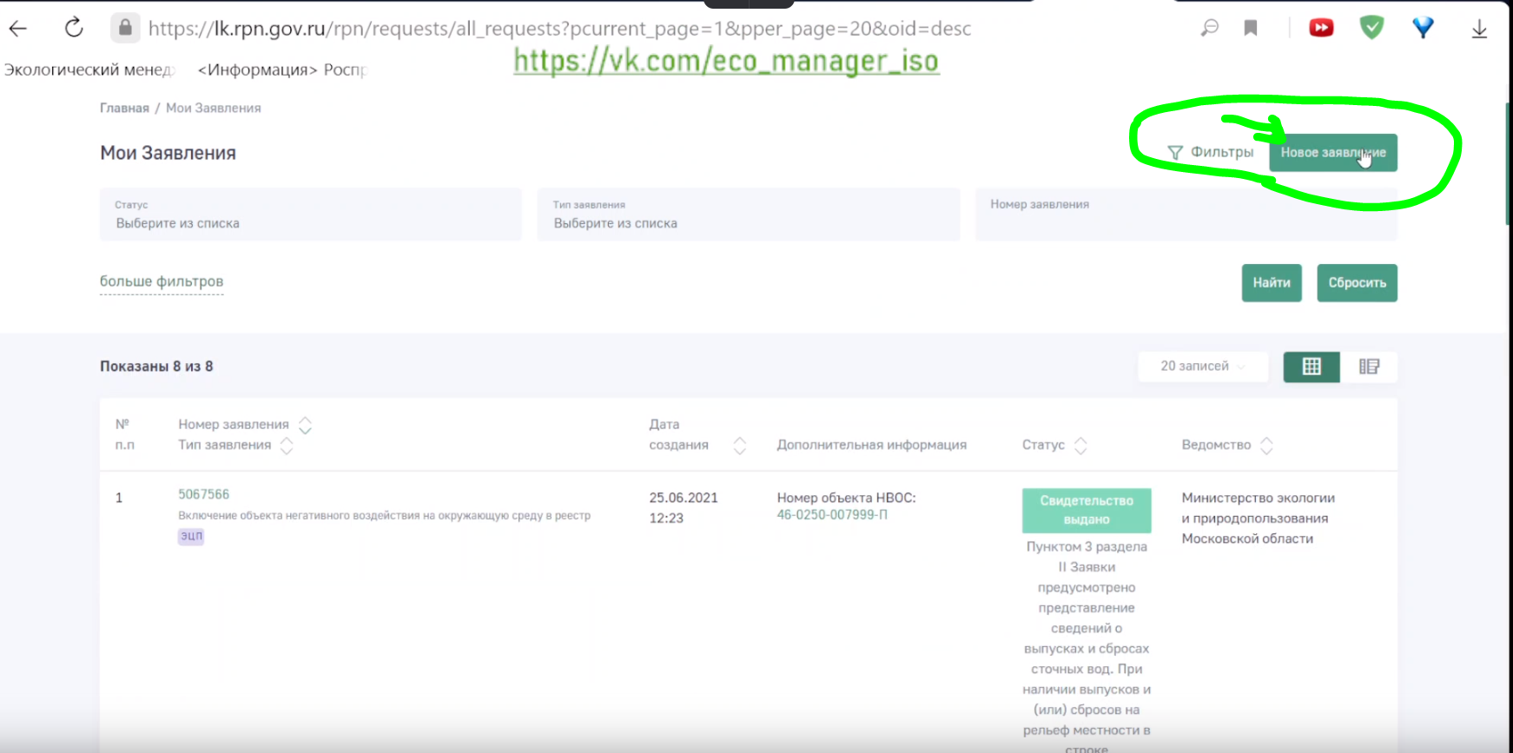

1. Создаете заявление на актуализацию

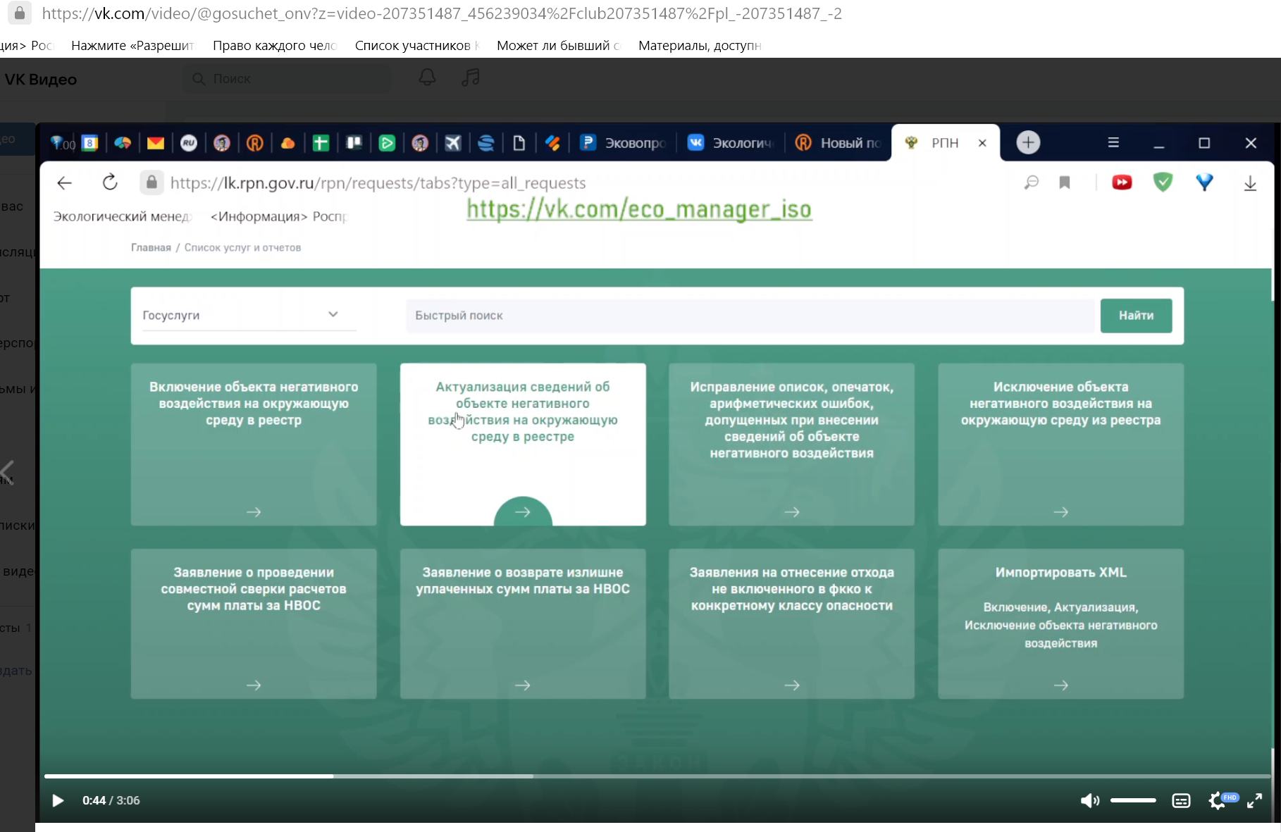

1. Создаете заявку

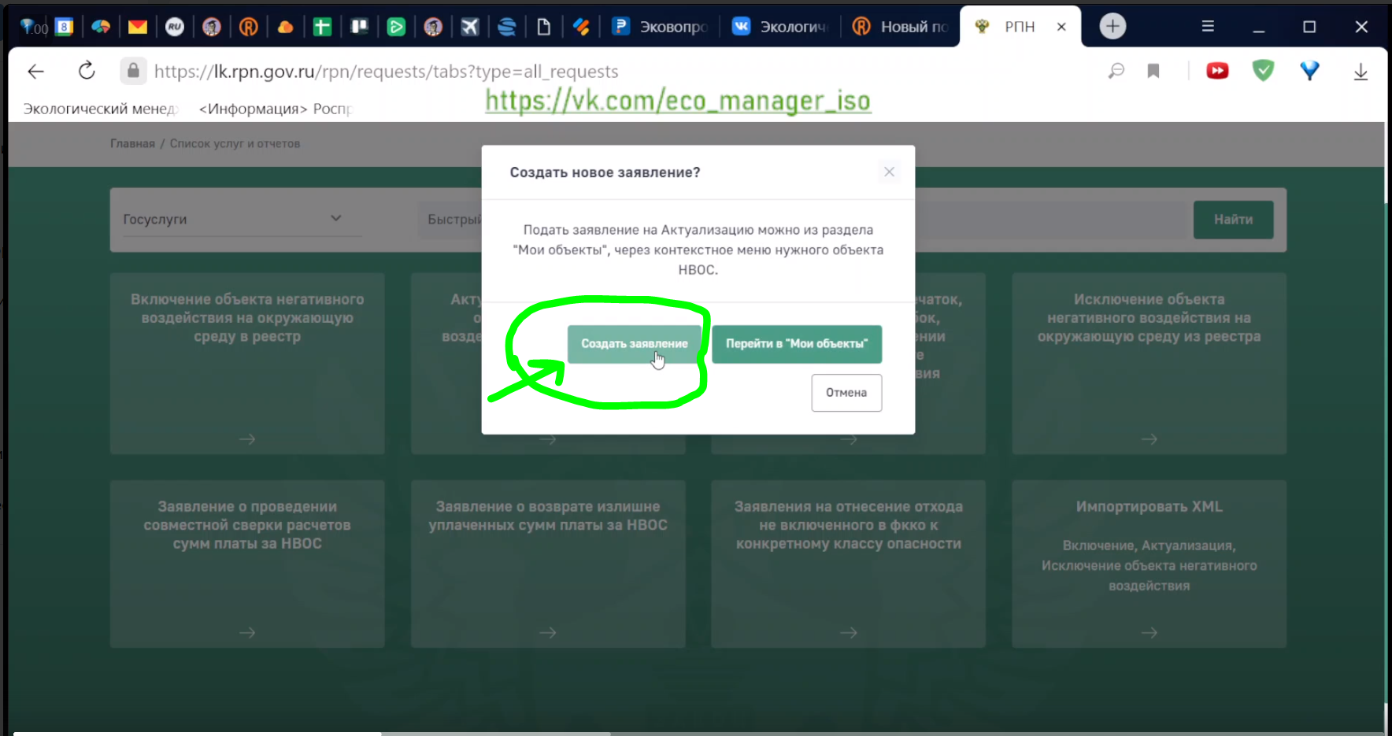

1. Вбиваете код ОНВ (от предыдущего собственника)

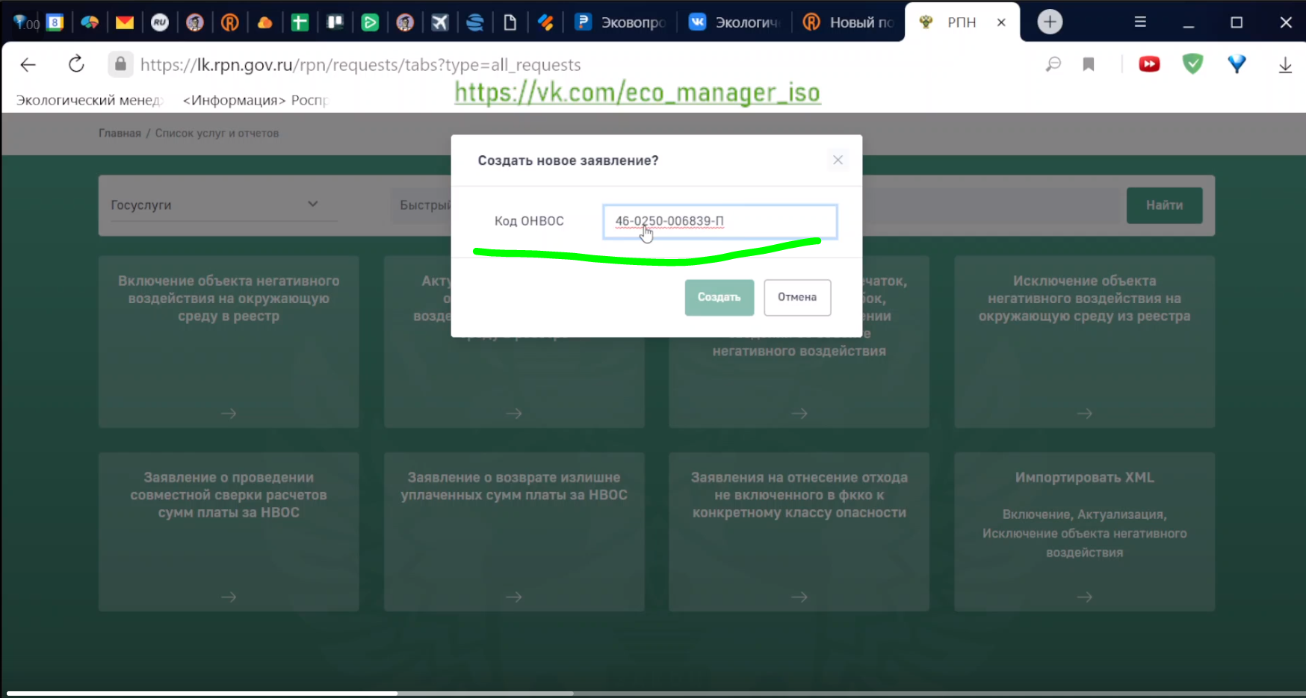

1. Формируете заявку со своими реквизитами.

